YJ-NH3N-II型氨氮水质分析仪（水杨酸法）  YJ-NH3N-II型氨氮水质分析仪（水杨酸法）专为地下水、地表水、生活污水和工业废水中氨氮监测需求设计，该款仪器特别适用地下水、地表水及工业废水中的低浓度氨氮在线监测。  仪器的分析方法采用水杨酸分光光度法，该方法符合国家标准《HJ 536-2009 水质 氨氮的测定 水杨酸分光光度法》，属氨氮监测的国家A类方法，确保了监测数据的准确性和有效性。 | 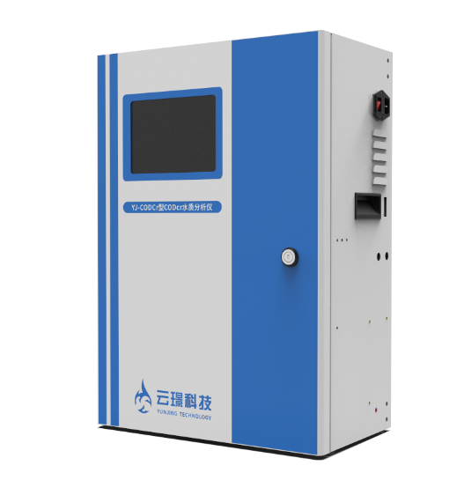
仪器性能：
应用领域 | 地下水、地表水、生活污水和工业废水中的氨氮在线自动测量
测量方法 | 水杨酸分光光度法
显示屏 | 5.6寸TFT彩色触摸屏
测量范围 | （0～2）mg/L；(0～10）mg/L；(0～50）mg/L；(0～150）mg/L；  可根据用户要求扩展。具备量程自动切换功能，可实现不同浓度水样的自动测量；
测量精度 | ±0.05mg/L，NH3N≤0.5mg/L；±10%，0.5mg/L＜NH3N；
零点漂移 | ±0.02mg/L
量程漂移 | ±3% F.S.
检 出 限 | 0.01mg/L；
测量周期 | 测量周期最短15分钟/次；
试剂耗量 | 0.7毫升/次/试剂；配用NH3N-C型试剂套装，可保证2个月满负荷共计800次测量
自动标定 | 具备在线自动标定功能；另有特为第三方运营公司设计的“巡检全自动标定”功能
自动清洗 | 每次测量后仪器自动清洗管路
数据存储 | 50万次历史数据储存（十年以上全数据记录）
接口输出 | 标配：RS232/RS485、两路4-20mA； 选配：无线物联网接口、联动控制接口
使用环境：
外接电源 | (220±10%)VAC； (50±5%)Hz； 仪器功率：日均50W；峰值时<150W
环境温湿度 | (0～40) ºC，相对湿度≤90%, 无冷凝结露
外接水样 | 压力：（-10～+2）KPa；流速：（-1.0～0.5）m/s；温度：（5～40）ºC
外观尺寸：
选购配置 | 仪器机柜 | 核心分析系统
仪器尺寸 | 宽×高×厚：（420×610×240）mm | 宽×高×厚：（400×300×210）mm
仪器净重 | 20Kg | 6Kg
安装形式 | 壁挂式安装或二合一柜式安装 | 安装于仪器机柜内部，可拆卸

